**ING8270 – Conception d’un atelier pédagogique en STIM**

**Automne 2023**

**Explication du circuit**

**Group 01**

**1949477 – Ming Xiao Yuan**

**1957959 – Reetesh Dooleea**

**1947025** **– Cassy Charles**

**Soumis à : Evelyne Lussier**

**6 novembre 2023**

**Circuit de Contrôle à Microcontrôleur avec 5 Boutons-Poussoirs**

Le circuit décrit ici est une configuration simple mais puissante utilisant un microcontrôleur AVR pour contrôler cinq boutons-poussoirs. Cette conception offre une interface utilisateur interactive et permet une variété d'applications, de la domotique aux jouets électroniques.

**Composants Principaux :**

1. **Microcontrôleur AVR :** Un microcontrôleur, comme l'ATmega328P, est le cerveau du circuit. Il est programmé pour interpréter les entrées des boutons-poussoirs et contrôler les sorties en conséquence.
2. **Boutons-Poussoirs :** Cinq boutons-poussoirs (connectés aux ports D, A et B) sont utilisés pour fournir des entrées à notre système. Chaque bouton a une fonction spécifique dans le scénario que le microcontrôleur gère.
3. **Résistances de Pull-up :** Des résistances de pull-up internes ou externes sont utilisées pour maintenir les broches des boutons à un niveau logique haut lorsque les boutons ne sont pas enfoncés.
4. **LEDs :** Une ou plusieurs LEDs (connectées au port C) sont utilisées comme sorties pour indiquer l'état du système ou pour une rétroaction visuelle.

Le circuit décrit ici est une configuration simple mais puissante utilisant un microcontrôleur AVR pour contrôler cinq boutons-poussoirs. Les boutons-poussoirs correspondent aux valeurs du tableau de conversion. Le premier bouton représente 16, le second 8, le troisième 4, le quatrième 2 et le dernier 1. L'objectif est de presser et de relâcher le bouton-poussoir pour obtenir une valeur en binaire.

Le programme utilise une machine à états finis pour gérer les différents états du système. Chaque état correspond à une séquence spécifique de pressions sur le bouton-poussoir.

Les nombres choisis dans une séquence suivie sont **16, 2, 4, 3, 6, 12, 8.** Le système évolue d'un état à un autre en fonction de l'entrée du bouton-poussoir et spécifie la sortie de la LED pour chaque état. Les enfants n’ont qu’à cliquer sur les nombres selon la séquence donnée et à chaque bonne réponse, la LED de la carte-mère s’allumera en vert.

À la fin de la séquence, en pressant sur la valeur 8, la couleur de la LED varie entre vert et rouge pour indiquer que le circuit recommence à 16.

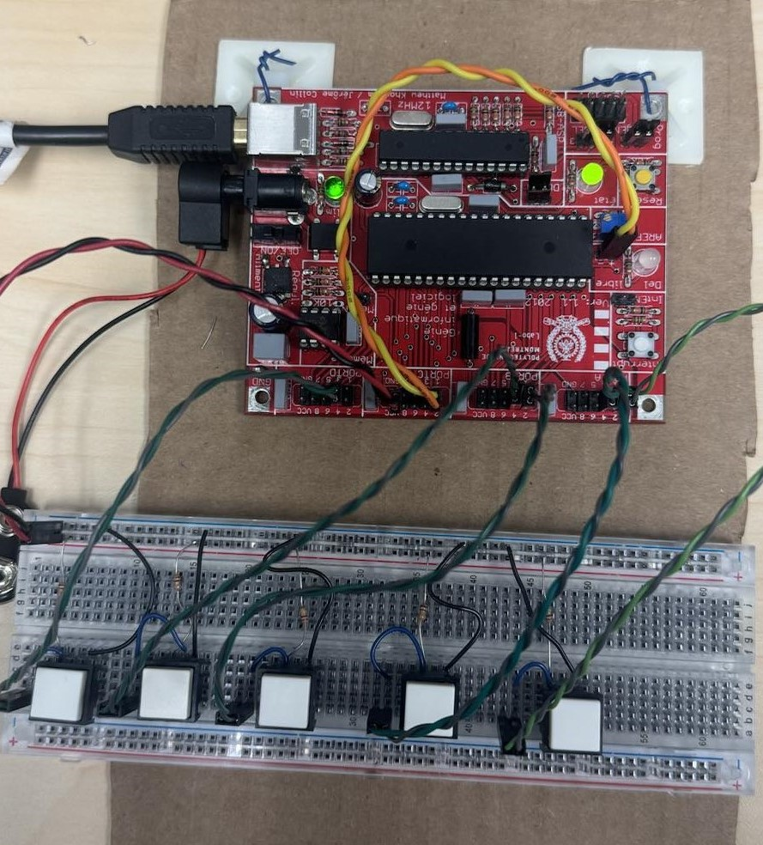

**Figure 1**. Représentation du circuit formé d’une carte mère et des boutons-poussoirs